

Base de données

IFT-2004

Chapitres 34

Exploration de données

Marc Philippe Parent

Database Systems 6e de Connolly et Begg

Département d’informatique

et de génie logiciel

Chapitre 34 - Objectifs

- Concepts qui sous-tendent l’exploration de données (data mining),

- Exemple d'application d’exploration de données,

- Relation entre l’exploration de données et l’entreposage de données.

Connolly et Begg Database systems 6th | 2
Département d’informatique et de génie logiciel – Marc Philippe Parent | 2

Exploration de données

- C’est le Processus d’extraction d’informations

- D’Analyse des données

- Utilisation techniques logicielles pour trouver ( des données valide comprehensible décision commerciale cruciale)

- Travaille bas en haut sur données (on trouve une association est-ce que cela s’applique tout le temps)

- Un Grands volumes de données est nécessaire (pour confirmer la théorie)

- Développer représentation optimale structure échantillon données,

- Extrêmement rentable si.

Connolly et Begg Database systems 6th | 3
Département d’informatique et de génie logiciel – Marc Philippe Parent | 3

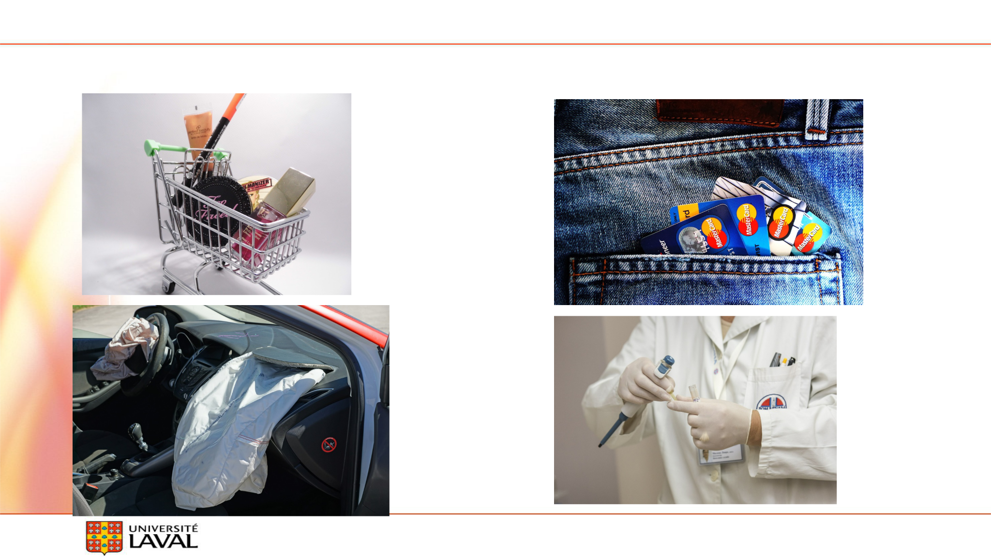
Peut être utilisé dans la vente au détail / marketing Bancaire détecter les fraudes, transaction frauduleuse est les barrer. Estimation des dépenses
Assurance : fraude sinistre, côté médical quelle traitement est le meilleur

Exemples d'application de exploration de données

Connolly et Begg Database systems 6th | 4
Département d’informatique et de génie logiciel – Marc Philippe Parent | 4

Exploration de données et entreposage de données

- Défi (avoir les données adéquate)

- Requiert source données

- Entrepôts

- Avantage (on est capable de faire de nombreuse corrélation)

- Sélection sous-ensembles enregistrements et champs apparentés

- Le Résultats étude exploration.
(est utile lorsqu ‘on apprend une nouvelle chose)

Connolly et Begg Database systems 6th | 5
Département d’informatique et de génie logiciel – Marc Philippe Parent | 5

Exercices

- L'exploration de données est très rentable si l'organisation a investi

A-dans les entrepôts de données

- Au niveau bancaire, l'exploration de données permet

A-La détection profils usage frauduleux cartes bancaires

B-L'identification (« bons ») clients fidèles

C-Les clients susceptibles changer carte crédit

D-Estimation dépenses par groupes clientèle E- A et C

F-B et D G- A et C

H-A, B, C et D I-Aucune de ces réponses

Connolly et Begg Database systems 6th | 6
Département d’informatique et de génie logiciel – Marc Philippe Parent | 6

Références

- https://pixabay.com/fr/shopping-les-achats-en-ligne-manger-2415820/

- https://pixabay.com/fr/carte-de-crédit-carte-de-paiement-1583534/

- https://pixabay.com/fr/crash-test-collision-60-km-h-1620608/

- https://pixabay.com/fr/médical-hôpital-laboratoire-563425/

Connolly et Begg Database systems 6th | 7
Département d’informatique et de génie logiciel – Marc Philippe Parent | 7

